Тема: Гармонические колебания
Изучите теоретический материал по теме и решите задачи
Ответы по заданию сдать 01.06.20 на эл. адрес ris-alena@mail.ru или Viber, WhatsApp
Колебаниями называются движения или процессы, которые характеризуются определенной повторяемостью во времени. Колебания широко распространены в окружающем мире и могут иметь самую различную природу. Это могут быть механические (маятник), электромагнитные (колебательный контур) и другие виды колебаний. Свободными, или собственными колебаниями, называются колебания, которые происходят в системе предоставленной самой себе, после того как она была выведена внешним воздействием из состояния равновесия. Примером могут служить колебания шарика, подвешенного на нити.
Особую роль в колебательных процессах имеет простейший вид колебаний - гармонические колебания. Гармонические колебания лежат в основе единого подхода при изучении колебаний различной природы, так как колебания, встречающиеся в природе и технике, часто близки к гармоническим, а периодические процессы иной формы можно представить как наложение гармонических колебаний.
Гармоническими колебаниями называются такие колебания, при которых колеблющаяся величина меняется от времени по закону синуса или косинуса.
Уравнение гармонических колебаний имеет вид:
,
где A - амплитуда колебаний (величина наибольшего отклонения системы от положения равновесия); - круговая (циклическая) частота. Периодически изменяющийся аргумент косинуса - называется фазой колебаний. Фаза колебаний определяет смещение колеблющейся величины от положения равновесия в данный момент времени t. Постоянная φ представляет собой значение фазы в момент времени t = 0 и называется начальной фазой колебания. Значение начальной фазы определяется выбором начала отсчета. Величина x может принимать значения, лежащие в пределах от -A до +A.
Промежуток времени T, через который повторяются определенные состояния колебательной системы, называется периодом колебаний. Косинус - периодическая функция с периодом 2π, поэтому за промежуток времени T, через который фаза колебаний получит приращение равное 2π, состояние системы, совершающей гармонические колебания, будет повторяться. Этот промежуток времени T называется периодом гармонических колебаний.
Период гармонических колебаний равен: T = 2π/ .
Число колебаний в единицу времени называется частотой колебаний ν.
Частота гармонических колебаний равна: ν = 1/T. Единица измерения частоты герц (Гц) - одно колебание в секунду.

Круговая частота = 2π/T = 2πν дает число колебаний за 2π секунд.
Графически гармонические колебания можно изображать в виде зависимости x от t (рис.1.1.А), так и методом вращающейся амплитуды (метод векторных диаграмм)(рис.1.1.Б).
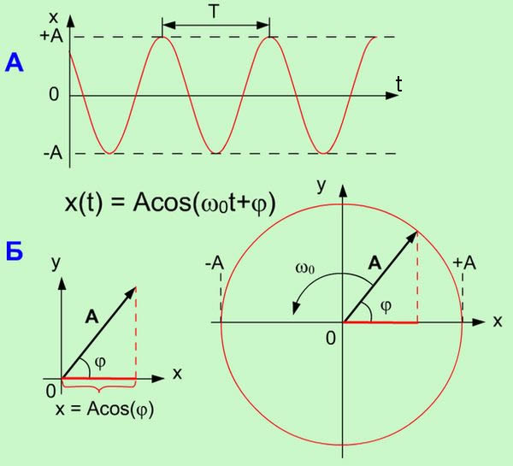
Рисунок 1. Графическое изображение гармонических колебаний
Метод вращающейся амплитуды позволяет наглядно представить все параметры, входящие в уравнение гармонических колебаний. Действительно, если вектор амплитуды А расположен под углом φ к оси х (см. Рисунок 1.), то его проекция на ось х будет равна: x = Acos(φ). Угол φ и есть начальная фаза. Если вектор А привести во вращение с угловой скоростью , равной круговой частоте колебаний, то проекция конца вектора будет перемещаться по оси х и принимать значения, лежащие в пределах от -A до +A, причем координата этой проекции будет меняться со временем по закону:
.
Таким образом, длина вектора равна амплитуде гармонического колебания, направление вектора в начальный момент образует с осью x угол равный начальной фазе колебаний φ, а изменение угла направления от времени равно фазе гармонических колебаний. Время, за которое вектор амплитуды делает один полный оборот, равно периоду Т гармонических колебаний. Число оборотов вектора в секунду равно частоте колебаний ν.
Задача 1. Шарик на нити совершил 30 колебаний за 1 мин. Определите период и частоту колебаний шарика.
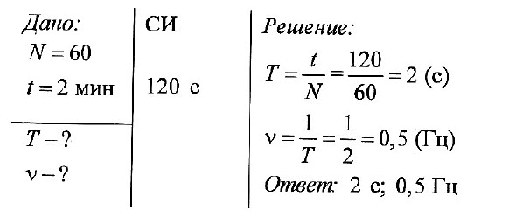
Задача 2. На рисунке изображен график зависимости координаты от времени колеблющегося тела.
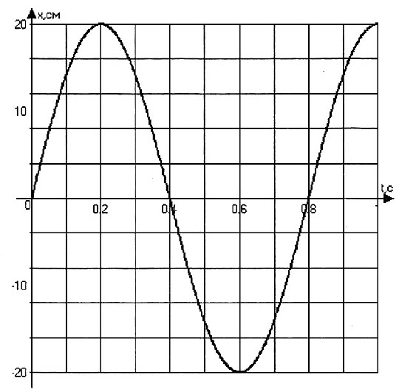
По графику определите: 1) амплитуду колебаний; 2) период колебаний; 3) частоту колебаний; 4) запишите уравнение координаты.
